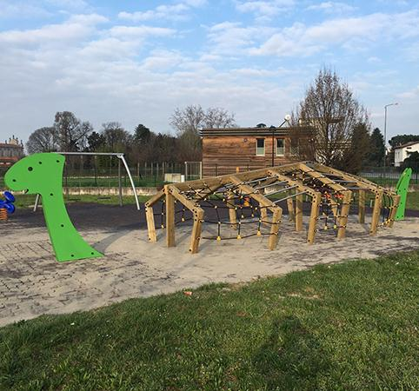

Descrizione:
Struttura gioco arrampicata composta da pali di sostegno in lamellare di pino trattato in autoclave, sezione 12x12, tubolari in metallo e corde in acciaio rivestite in Nylon, viteria e nodi delle corde sono protetti da tappi e coprinodi di sicurezza in Nylon. Busto frontale e coda in HPL.
La palestra è composta da scala a pioli in acciaio inox e corda da arrampicata.
Si consiglia manutenzione annuale.
Codice: EP02309

